Contenido

1.Memoria 2

1.1 Introducción 2

1.2 Historia 2

1.3 Datos técnicos 2

1.3.1 Código 2

1.3.2 Proceso de montaje 2

1.3.3 Especificaciones generales 2

1.4 Bibliografía 2

1.5 Conclusiones 2

2. Planos 2

2.1 Dibujo de conjunto 2

2.2 Proyecto y detalles 2

2.3 Esquemas 2

3. Pliego de condiciones 2

3.1 Proceso de fabricación 3

4. Estado de mediciones 3

5. Presupuesto 3

6. Anexos 3

# 1.Memoria

## 1.1 Introducción

Un brazo robótico es un tipo de brazo mecánico, normalmente programable, con funciones parecidas a las de un brazo humano; este puede ser la suma total del mecanismo o puede ser parte de un robot más complejo. Las partes de estos manipuladores o brazos son interconectadas a través de articulaciones que permiten tanto un movimiento rotacional (tales como los de un robot articulado), como un movimiento traslacional o desplazamiento lineal. (1)

Un brazo robótico es un dispositivo programable cuyas funciones principales y comportamiento se asemejan a las de un brazo humano. Las diferentes partes que conforman el robot se unen y conectan entre sí para que este efectúe movimientos de rotación y de translación (2)

Para este proyecto nos hemos inspirado en un complejo brazo robotico fabricado por un chico italiano que subio a Instructables y que creeemos que es bastante completo. (3) Hemos conseguido desarrollar él mismo y mejorarlo para entenderlo y conseguir el objetivo final de nuestrio proyecto que es conferir un brazo robótico completo que tenga diversos grados de movimiento y que tenga un código y un funcionamiento sencillo a partir de joysticks y posteriormente a partir de una app realizada por nosotros

## 1.2 Historia

Los brazos robóticos como tal tienen siglos de historia, los autómatas de Grecia son un claro ejemplo. Pero fue en la Edad Media cuando Alberto Magno y su hombre de hierro sentaron las bases de lo que luego sería la robótica. George Devol fue pionero en la incorporación de los robots a la industria cuando en 1948 patentó una máquina, embrión del futuro robot industrial. En 1960 y con un contrato con la General Motors, instaló el primer brazo robótico, el Unimate, en la fábrica de Trenton, en Nueva Jersey. El fin de esta máquina era levantar y apilar piezas de metal caliente. Desde esta fecha hasta la actualidad, el mundo de la robótica no ha hecho más que crecer y desarrollarse. (4)

## 1.3 Datos técnicos

Datos técnicos Arduino:

Se necesita una placa Arduino Uno. Necesario que tenga Rep 3, más fácil de programar.

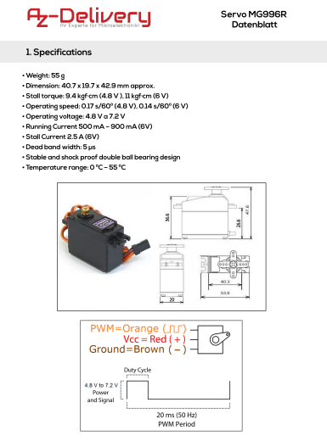Datos técnicos motores Servos MG996R Datenblatt:

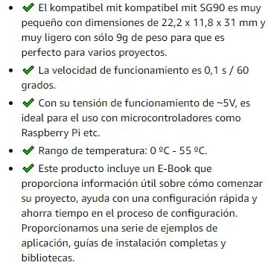Datos técnicos motores Servos SG90:

### 1.3.1 Código

#### Código 1: lectura de los valores del joystick

Lo primero en lo que nos hemos centrado, es en diseñar un código capaz de leer los valores de joystick que van a controlar el brazo robótico.

 Se debe tener en cuenta que el joystick tiene dos potenciómetros, uno de ellos para leer el valor ´´x`` de nuestro joystick   y el otro para leer el valor ´´y``. también cuenta con un botón propio.

En esta imagen (Imagen 1) podemos ver el código realizado para llevar a cabo esta tarea

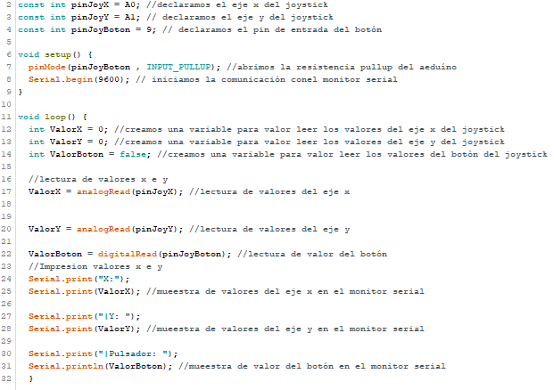

Imagen 1

La explicación básica del código seria la siguiente:

En primer lugar, declaramos una variable para el valor de ´´x``(eje de ordenadas ), otra para el valor de ´´y``(eje de abcisas), y otra para el valor del pulsador.

A continuación, leeremos los valores de ´´x`` e ´´y`` a través de sus pines analógicos. Lo mismo con el botón, en este caso a través de un pin digital capaz de leer valores de entrada analógicos.

Después imprimimos los valores leídos en el monitor serial para comprobar que la lectura sea correcta. En la siguiente imagen (Imagen 2), vemos un ejemplo de la lectura realizada a través del monitor serial.

#### Código 2: control de dos servomotores mediante un joystick

Con este código conseguiremos mover dos servomotores a través de los valores de un joystick que aprendimos a leer en el código anterior. Uno de los joystick se controlará con los valores ´´x`` (eje de ordenadas), el otro con los valores ´´y``(eje de abscisas)

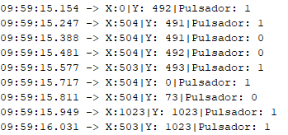

Imagen 2

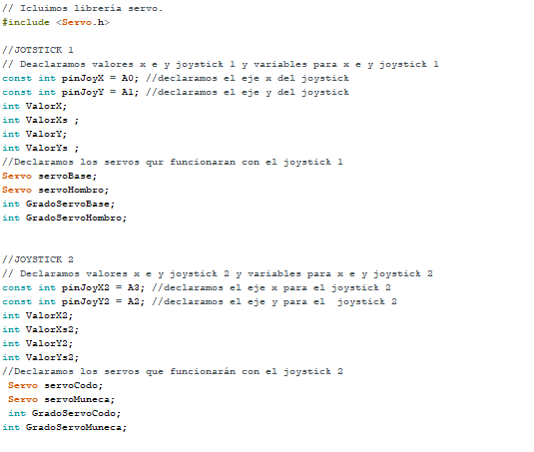A continuación, se puede ver el código con la función ya creada y explicada, solo faltarían por declarar dos servos que corresponderían al movimiento de la pinza. También faltaría declarar los botones de los servos, hecho en el primer código. También se debe tener en cuenta a la hora de declarar sus servos, la posición inicial para que no hagan extraños y para que los 180 grados del servo de la pinza la permita cerrarse por completo.

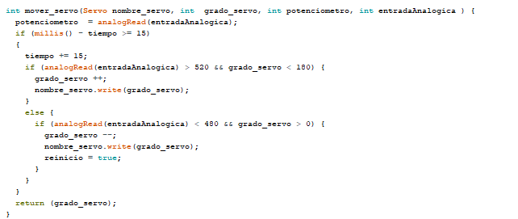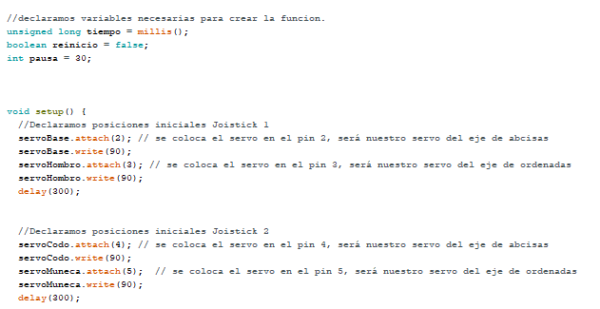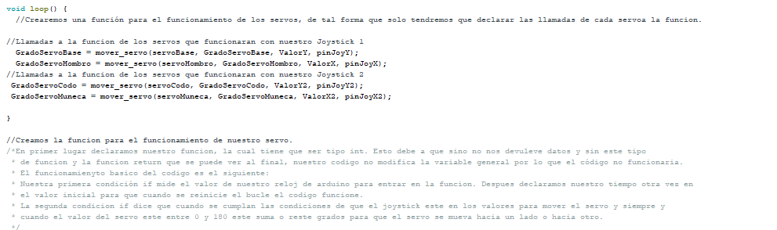

### 1.3.2 Proceso de montaje

Para alimentar el brazo hemos tenido que utilizar una fuente de alimentación externa ya que los 5V del Arduino queda muy escaso para mover los 6 servos con sus respectivos joysticks. Hay que tener en cuenta que al alimentar por fuente externa no podemos alimentar al Arduino directamente mediante USB o su otra alimentación ya que se haría un corto circuito quemando el Arduino

No ha dado tiempo a iniciar el montaje.

### 1.3.3 Especificaciones generales

(grados de libertad, movimientos y eso)

## 1.4 Bibliografía

(s.f.). Obtenido de https://es.wikipedia.org/wiki/Brazo_rob%C3%B3tico

(s.f.). Obtenido de https://www.mecalux.com.mx/blog/brazo-robotico-industrial#:~:text=Un%20brazo%20rob%C3%B3tico%20es%20un,de%20rotaci%C3%B3n%20y%20de%20translaci%C3%B3n.

(s.f.). Obtenido de https://www.instructables.com/Arduino-Robotic-Arm-Controlled-by-Touch-Interface/

(s.f.). Obtenido de https://robotesfera.com/que-son-brazos-roboticos

## 1.5 Conclusiones

El proyecto debería de continuarse terminando de declarar los dos servos que faltan en el código, así como los botones, montando el brazo y comprobando su funcionamiento. Posteriormente, en cuanto a cosas a mejorar se podría modificar la velocidad de los servos, así como crear otro código para mover el brazo con una aplicación mediante Bluetooth.

# 2. Planos

## 2.1 Dibujo de conjunto

En esta imagen podemos observar cuatro perspectivas distintas del modelo del brazo robótico: planta, isométrica, alzado y perfil.

## 2.2 Esquemas

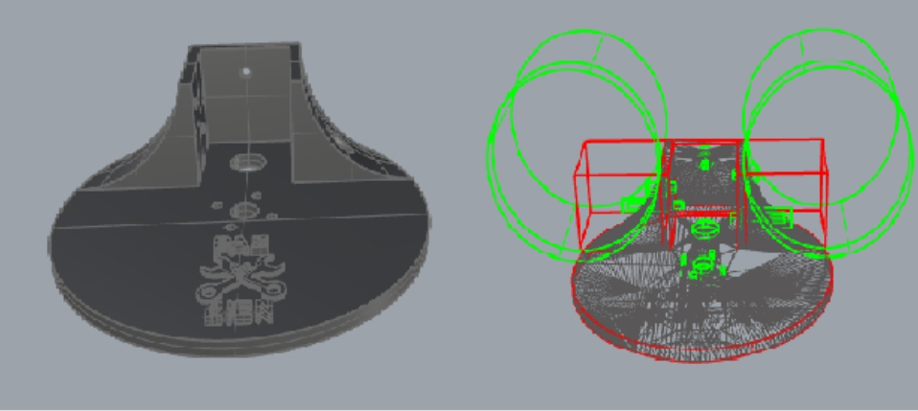

Base rotativa

Esta es la base rotativa del brazo robótico y en la que se apoya todo el proyecto. Se diseñó poniendo el logo ´´PAZ Y BIEN`` que es parte del logo del centro. Primero se hizo la de la derecha añadiendo y quitando volúmenes y luego la de la izquierda añadiendo el logo de Franciscanos

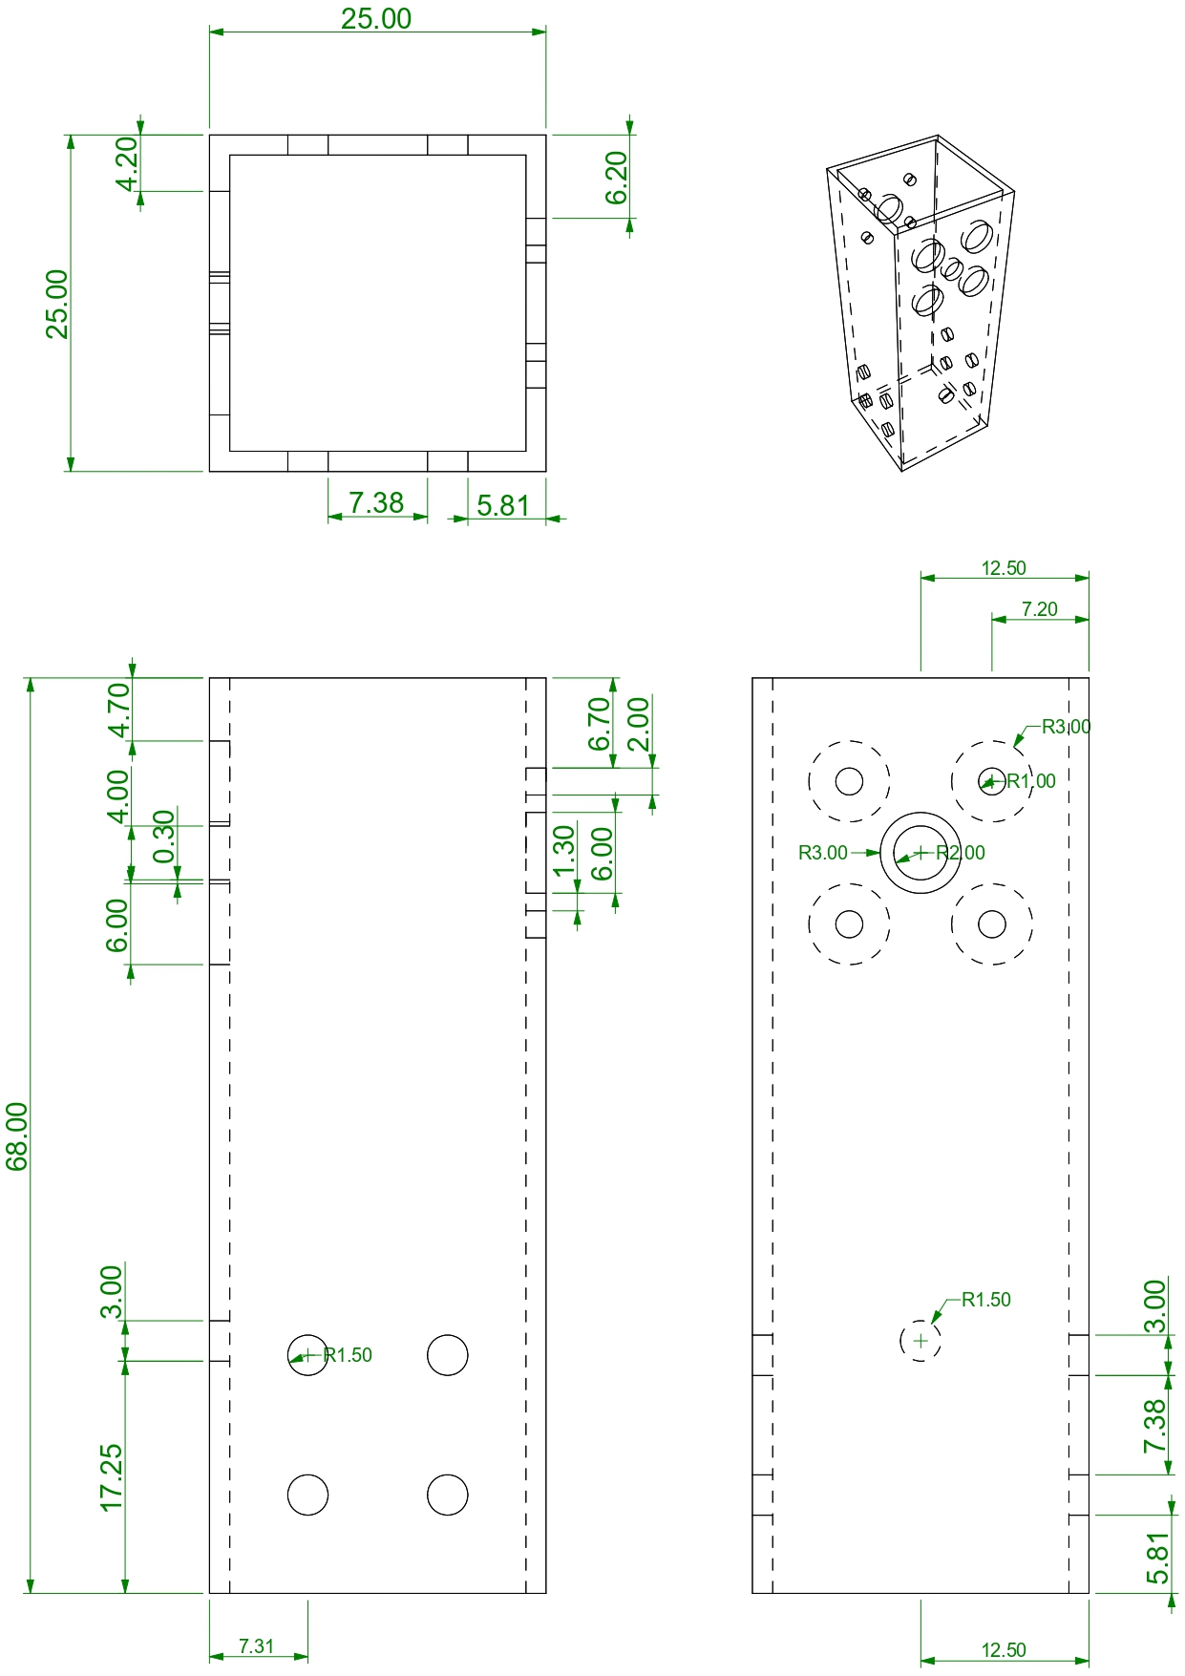

Pieza 1

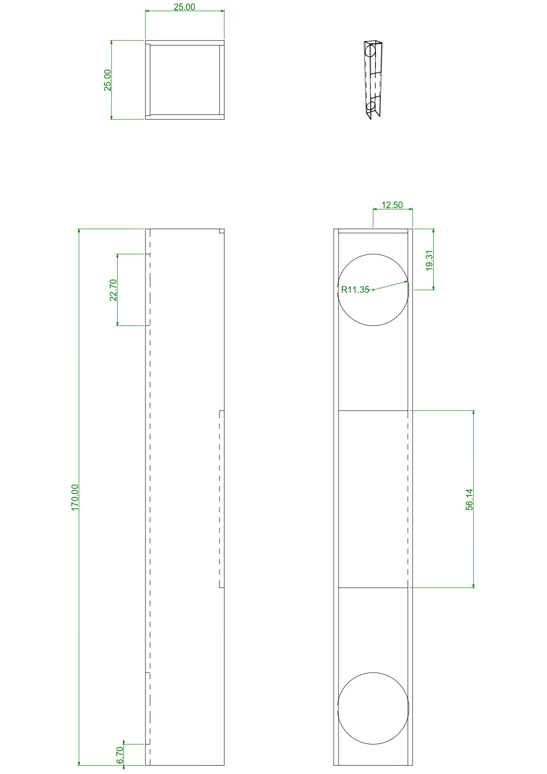

Pieza 2

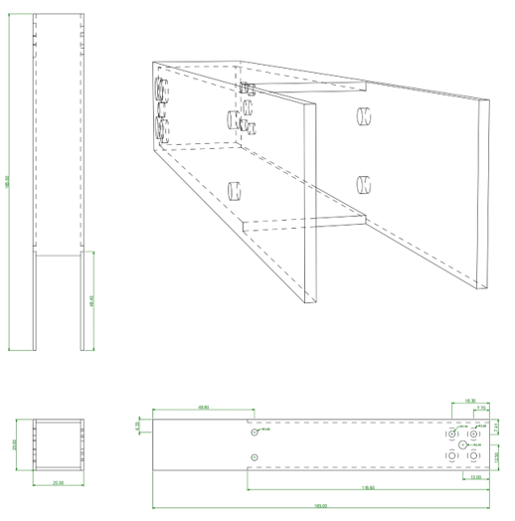

Pieza 3

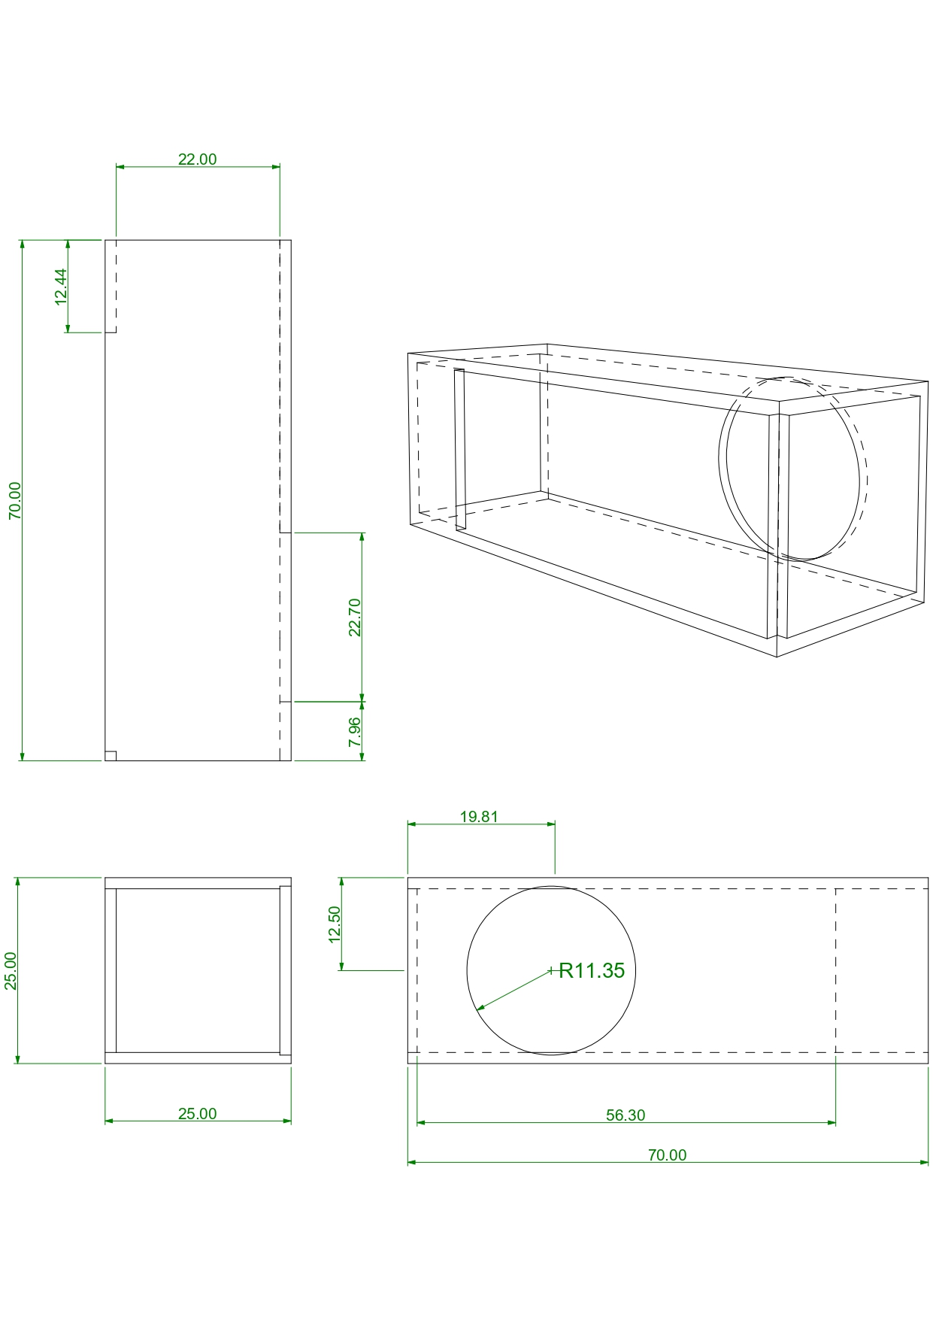

Pieza 4

# 3. Pliego de condiciones

## 3.1 Características de la impresión

Se ha utilizado una estructura de panel de abeja en la impresión para conferir resistencia a las piezas

Altura de la capa: 0,3 mm.

Altura de la primera capa: 0,3 mm.

Perímetros: 2 mínimo.

Capas solidas: 2.

Inferior: 2.

**En cuanto al relleno se ha utilizado una densidad 30% con el fin de que sea los mas solido y resistente posible. Muy importante a tenerlo en cuenta.**

## 3.2 Proceso de fabricación

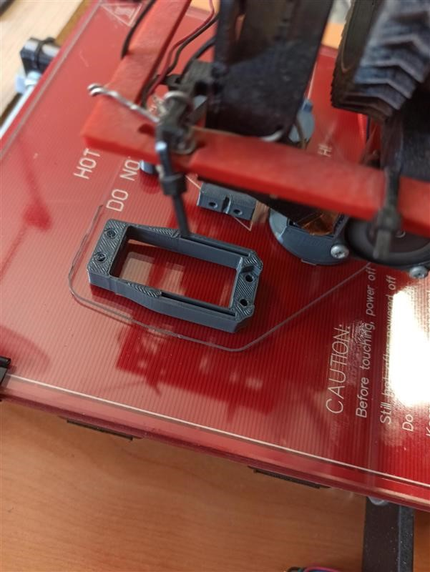

En la impresión de la pieza Wrist Rotation Motor Adapter nos ha surgido un problema que se puede modificar cambiando el diseño y rellenando el agujero o luego cuando ya estuviera impreso se hace el agujero con unas tijeras o algún instrumento que corte bien y preciso.

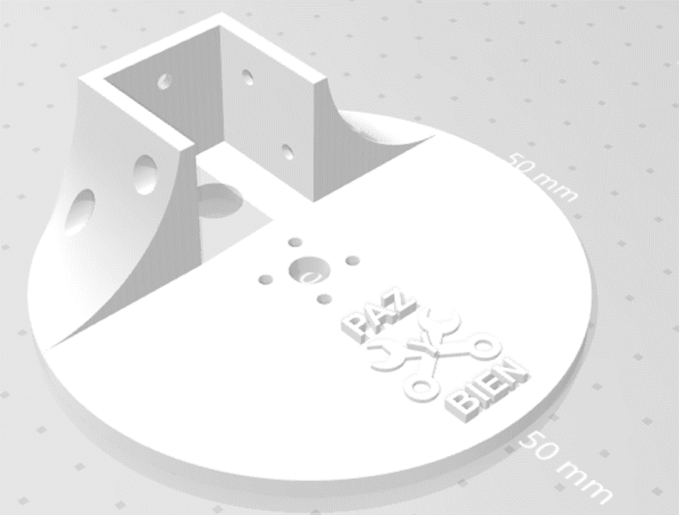La base rotativa se ha rediseñado añadiéndole el logo del centro “PAZ Y BIEN”

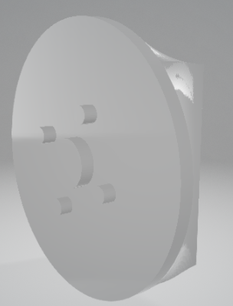La pieza Motors Adapter necesita una colocación especial, es decir, necesita estar en vertical porque en horizontal no queda bien detallada la pieza. No hay fotos porque falto hacer la captura a la hora de diseñarla.

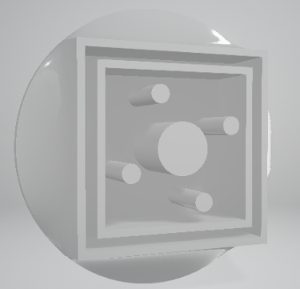La pieza

# 4. Estado de mediciones

* Un módulo Bluetooth HC05
* 5 servomotores MG996R (más potentes que el SG90)
* Un tubo de aluminio (25mm * 25mm * 1,5mm)
* Una caja de conexiones (para conexiones eléctricas)
* Un servomotor SG90
* Una placa Arduino Uno
* 3 joysticks
* Una fuente de alimentación (2.5A * 5 motores)

# 5. Presupuesto

**Piezas:**

|  |  |  |  |  |
| --- | --- | --- | --- | --- |
| **Costes** | **Unidades necesarias** | **Precio/unidad (€)** | **Precio total (€)** | **Enlace** |
| Módulo Bluetooth HC05 | 1 | 7,515 | 15,03 | [CLICK PARA COMPRAR](https://www.amazon.es/TECNOIOT-Integrated-Bluetooth-Module-Wireless/dp/B07J66PR6B/ref=sr_1_4?__mk_es_ES=%C3%85M%C3%85%C5%BD%C3%95%C3%91&crid=45067Y4CTKLB&keywords=modulo+bluetooth+HC05&qid=1677834562&sprefix=modulo+bluetooth+hc05%2Caps%2C108&sr=8-4) |
| Servomotores MG996R | 5 | 5,798 | 28,99 | [CLICK PARA COMPRAR](https://www.amazon.es/AZDelivery-%E2%AD%90%E2%AD%90%E2%AD%90%E2%AD%90%E2%AD%90-hubchrauber-MG996R-Digital/dp/B07H89JH74/ref=sr_1_1?__mk_es_ES=%C3%85M%C3%85%C5%BD%C3%95%C3%91&crid=1V2CSQF3WP7EG&keywords=MG996R%2BServomotors&qid=1677833837&sprefix=mg996r%2Bservomotors%2Caps%2C205&sr=8-1&th=1) |
| Tubo de aluminio | 1 | 11,04 | 11,04 | [CLICK PARA COMPRAR](https://www.amazon.es/GAH-Alberts-472856-hueco-cuadrado-aluminio/dp/B008GZNF3A/ref=asc_df_B0029ZV8YQ/?tag=googshopes-21&linkCode=df0&hvadid=195204616022&hvpos=&hvnetw=g&hvrand=9372121438383929395&hvpone=&hvptwo=&hvqmt=&hvdev=c&hvdvcmdl=&hvlocint=&hvlocphy=1005452&hvtargid=pla-286665832441&th=1) |
| Caja de conexiones | 1 | 3,29 | 3,29 | [CLICK PARA COMPRAR](https://www.amazon.es/Famatel-M111745-Caja-estanca-ip55/dp/B00KB923QE/ref=sr_1_7?crid=YC3P1A9M02UF&keywords=caja+de+conexiones+electricas&qid=1678368744&sprefix=caja+de+con%2Caps%2C95&sr=8-7) |
| Servomotor SG90 | 1 | 1,198 | 5,99 | [CLICK PARA COMPRAR](https://www.amazon.es/AZDelivery-%E2%AD%90%E2%AD%90%E2%AD%90%E2%AD%90%E2%AD%90-Micro-Servo-hubchrauber/dp/B07CYZK379/ref=sr_1_6?keywords=motor%2Bsg90&qid=1677838386&sr=8-6&th=1) |
| Placa Arduino Uno | 1 | 29,28 | 28,28 | [CLICK PARA COMPRAR](https://www.amazon.es/Arduino-UNO-A000066-microcontrolador-ATmega328/dp/B008GRTSV6/ref=sr_1_3?__mk_es_ES=%C3%85M%C3%85%C5%BD%C3%95%C3%91&crid=114UUHSQDDCA&keywords=placa+arduino+uno&qid=1677837588&s=electronics&sprefix=placa+arduino+uno%2Celectronics%2C79&sr=1-3) |
| Joystick | 3 | 3,69 | 11,07 | [CLICK PARA COMPRAR](https://www.amazon.es/KY-023-Joystick-Breakout-Arduino-Bobury/dp/B075V2KPP8/ref=cm_cr_arp_d_pl_foot_top?ie=UTF8) |
| Fuente de alimentación | 1 | 13,99 | 13,99 | [CLICK PARA COMPRAR](https://www.amazon.es/Leicke-Cargador-Universal-Monitores-Soundlink/dp/B01CYK0LGG/ref=sr_1_6?__mk_es_ES=%C3%85M%C3%85%C5%BD%C3%95%C3%91&crid=35GTVDUG0RBE3&keywords=fuente%2Balimentacion%2B2.5a&qid=1678368743&sprefix=funte%2Balimentacion%2B2.5a%2Caps%2C87&sr=8-6&th=1) |
|  |  |  | 117,68 |  |

**Impresión:**

|  |  |  |  |  |
| --- | --- | --- | --- | --- |
| **NOMBRE** | **Cup+with+hole** | **Gripper+pt5++x2+3** | **Gripper+pt5++x2+5** | **Fixed+Based+x1** |
| Filamento | 7425mm | 3421mm | 12867mm | 27378mm |
| Tiempo | 1h:44m:30s | 44m:51s | 2h:49m:17s | 5h:5m:50s |
| Kilogramos | 0,018 | 0,008 | 0,032 | 0,068 |
| Kilovatios/hora | 0,86 | 0,37 | 1,4 | 2,25 |

|  |  |  |  |  |  |
| --- | --- | --- | --- | --- | --- |
| **NOMBRE** | **Cup+with+hole** | **Gripper+pt5++x2+3** | **Gripper+pt5++x2+5** | **Fixed+Based+x1** | **Total** |
| Filamento (0,3kg/20€)  €/kg | 1,23€ | 0,53€ | 2,13€ | 4,53€ | 8,42€ |
| Electricidad  (0,5KW/0,15€)  €/KWh | 0,86€ | 0,37€ | 1,40€ | 2,25€ | 4,88€ |
|  |  |  |  |  | 13,3€ |

**Costes totales**

|  |  |
| --- | --- |
| **COSTES** | **Precio** |
| Piezas | 117,68 |
| Impresión | 13,3 |
|  | 130,98 |

# 6. Anexos

A continuación, podemos ver el Google Site donde se encuentran la página web y los códigos disponibles para descargar y modificar.

<https://sites.google.com/view/brazo-robotico-22-23/inicio>